常州市人民政府教育督导委员会办公室

关于开展2023年对辖市（区）人民政府

履行教育职责情况满意度调查的通知

各辖市（区）教育局、经开区社会事业局：

为广泛了解社情民意，客观、公正、科学地评价各辖市（区）人民政府履行教育职责情况，经研究，决定开展2023年对辖市（区）人民政府履行教育职责情况的满意度调查。现将有关事项通知如下。

一、调查时间及内容

调查时间为2023年12月14日至12月17日。调查采用网络问卷方式。

二、具体实施

各地各校将问卷二维码（见附件）放在教育行政部门和中小学官方网站的醒目位置。填答人用微信扫描二维码进入问卷，根据实际情况进行问卷填写。填答人提交问卷后，填答内容自动上传至系统后台，问卷结果保密。

三、有关要求

各地各校要通过告家长书、QQ群、微信群、公众号等方式广泛宣传，确保在规定时间内完成调查。要坚持实事求是，让社会广泛知晓并积极参与本次调查，一旦发现存在弄虚作假情况，将依据教育督导条例严肃问责。

附件：满意度调查二维码

常州市人民政府教育督导委员会办公室

2023年12月13日

附件

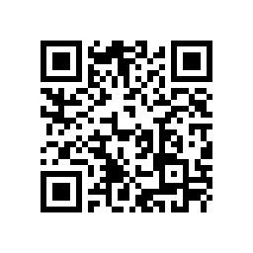满意度调查二维码